Dúvida: Como alterar o Código Especificador da Substituição Tributária (CEST) por Faixa do Cadastro de Produtos no sistema Integral Varejo?

Caminho: Cadastros básico >> produtos >> altera dados fiscais >> por faixa

Observação: Existe uma relação direta entre o CEST e a NCM, e, diante disso, é importante que os cadastros de NCM e de produtos estejam corretos. O preenchimento do campo CEST é obrigatório para todos os itens de Substituição Tributária, em qualquer movimentação realizada.

Para abrir a rotina, acesse a localização acima.

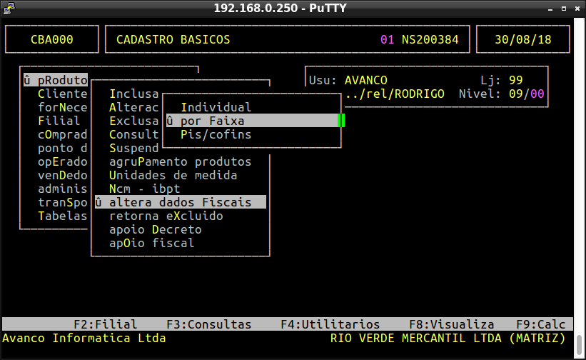

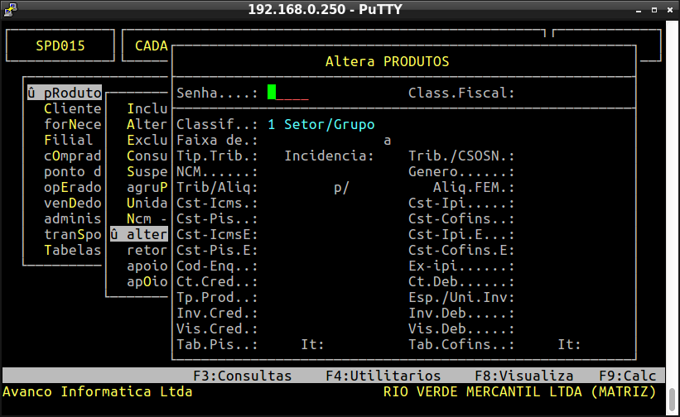

Após selecionar a forma que será a alteração, se por NCM ou por Setor/Seção, pressione a tecla ENTER até que o sistema Integral exiba a segunda tela da rotina, marque o campo Cod-Cest e informe um código CEST válido para o faixa escolhida segundo orientação da sua contabilidade.

